5 класс ФГТ.
Тема урока: «Лады народной музыки»
В музыке некоторых народностей встречаются особые пяти и семиступенные лады.
Они подразделяются на 2 группы:
1. Лады мажорного наклонения:
Пентатоника – это пятиступенный лад без IV и VII ступеней.
Ионийский – соответствует натуральному мажору.
Лидийский – повышается IV ступень.
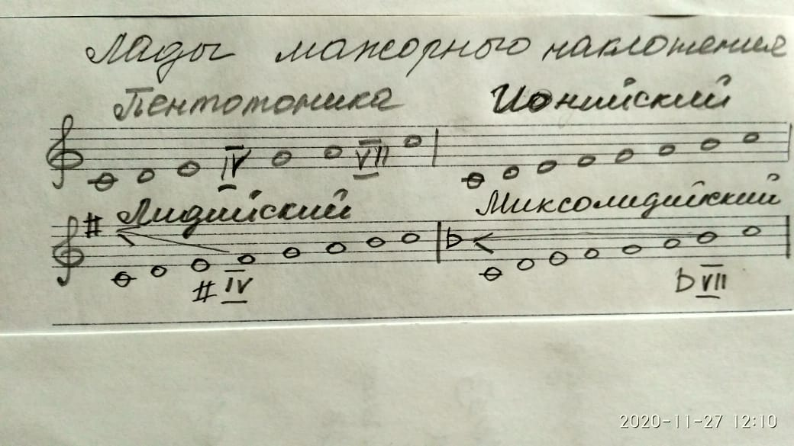
Миксолидийский –понижается VII ступень.

2. Лады минорного наклонения:
Пентатоника – пятиступенный лад без II и VI ступеней.
Эолийский – соответствует натуральному минору.
Фригийский – понижается II ступень
Дорийский –повышается VI ступень.
Локрийский -минор с пониженными II и V ступенями.
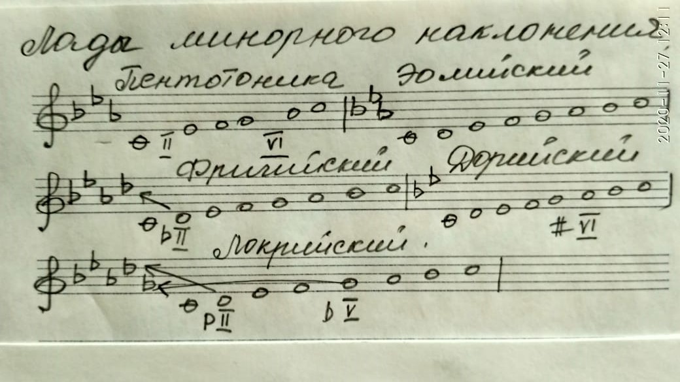
Нужно запомнить, что в ладах народной музыки повышение и понижение ступеней происходит с помощью ключевых знаков.
Задание:
1. Переписать тему в тетрадь.
2. Выучить её.
3. Построить лады народной музыки от звука «ре» (это значит, что надо мыслить по тональностям Ре-мажор и ре-минор)
4. I ч №:498, 499.
II ч № 114

Письменно задание присылать на адрес podgornova.gv@mail.ru
Желаю успехов!

